附件2
依托单位注册系统操作流程

- 进入北京市政务服务网（http://banshi.beijing.gov.cn/）点击【登录】。
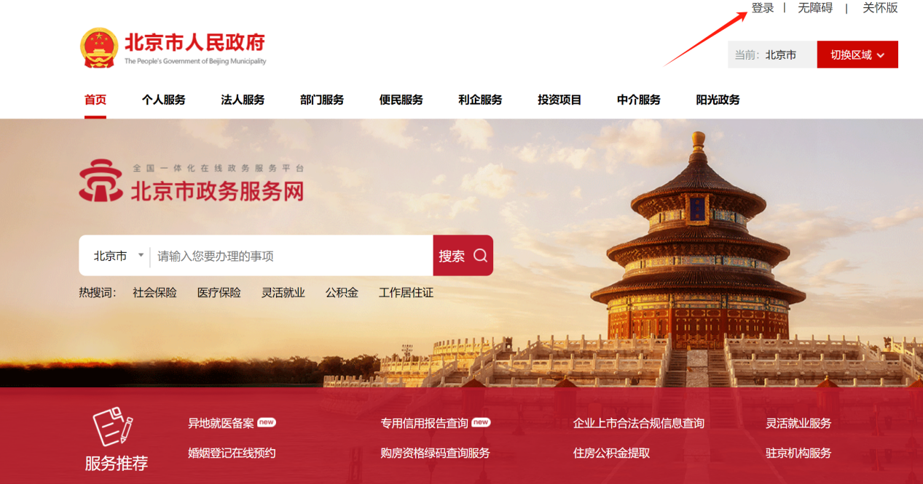
- 选择【法人登录】。
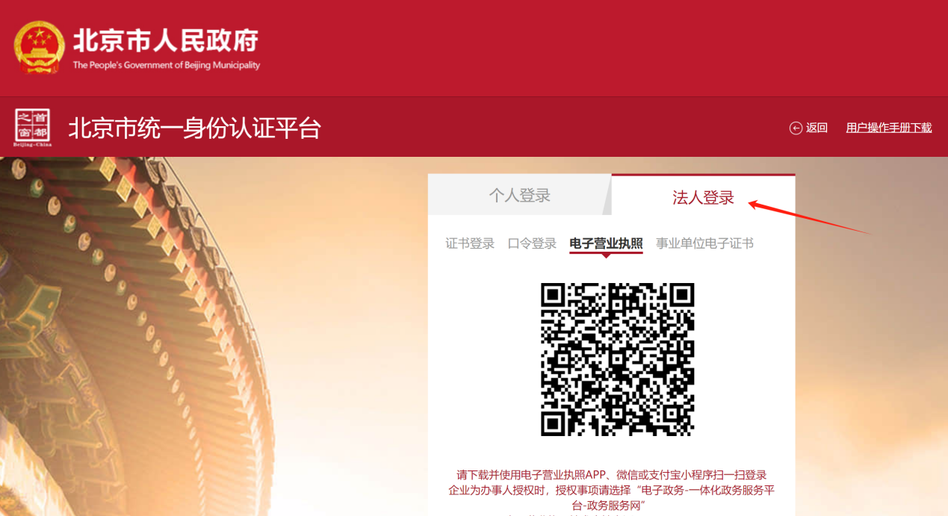
- 选择【部门服务】，点击按部门分类下的【市科委】。
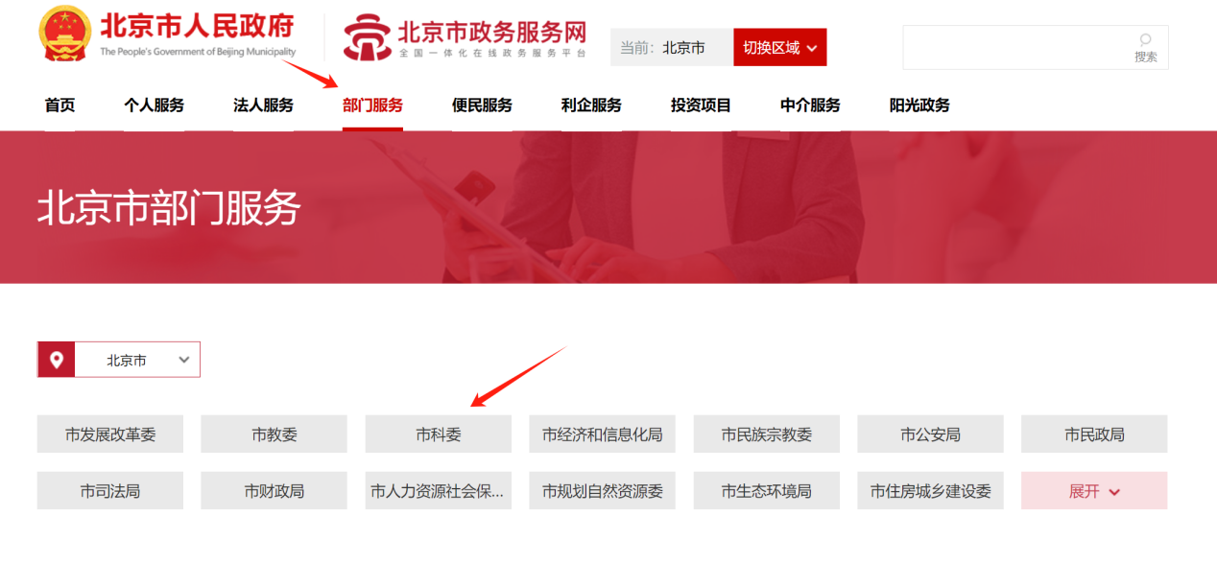
- 第二页，鼠标悬浮在【支持北京市科技创新项目和推荐申报国家级项目（科研经费）】，并点击【支持北京市自然科学基金科研项目】进入详情页，点击【网上办理】即可进入北京市自然科学基金依托单位工作系统。
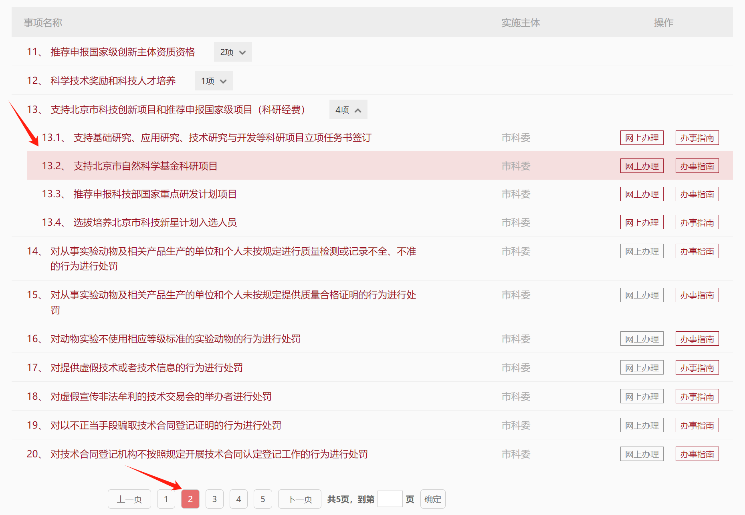
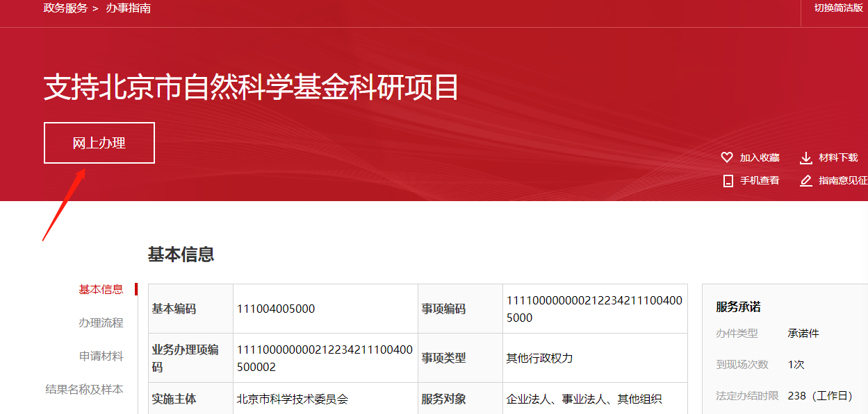
- 通过单点登录跳转至登录页后，点击【依托单位注册】。进入北京市自然科学基金依托单位注册系统。
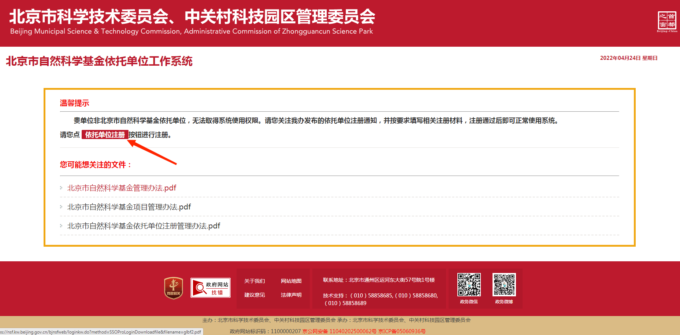
- 进入依托单位注册系统后，未填报单位注册申请书的用户需要点击【单位注册】，已填报过的可直接登录。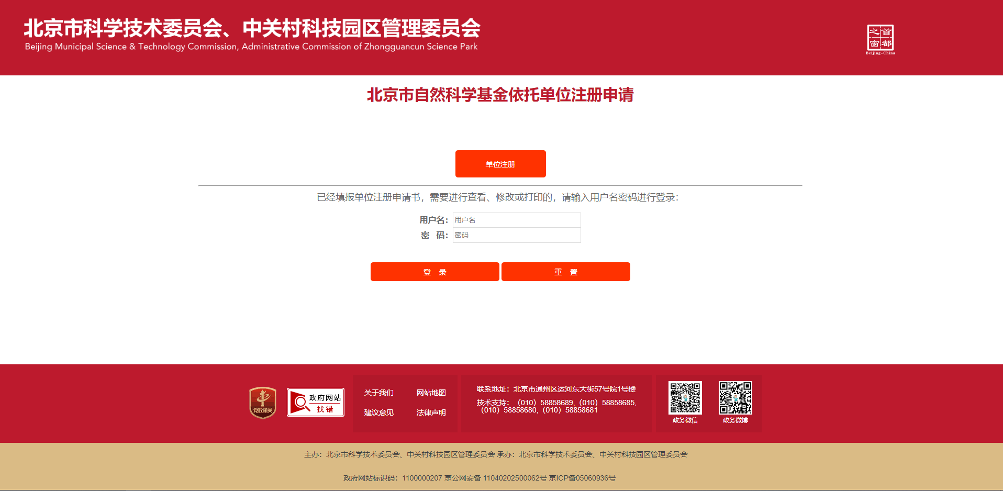
- 点击【单位注册】后需要填写科研管理部门联系人邮箱并点击【保存】。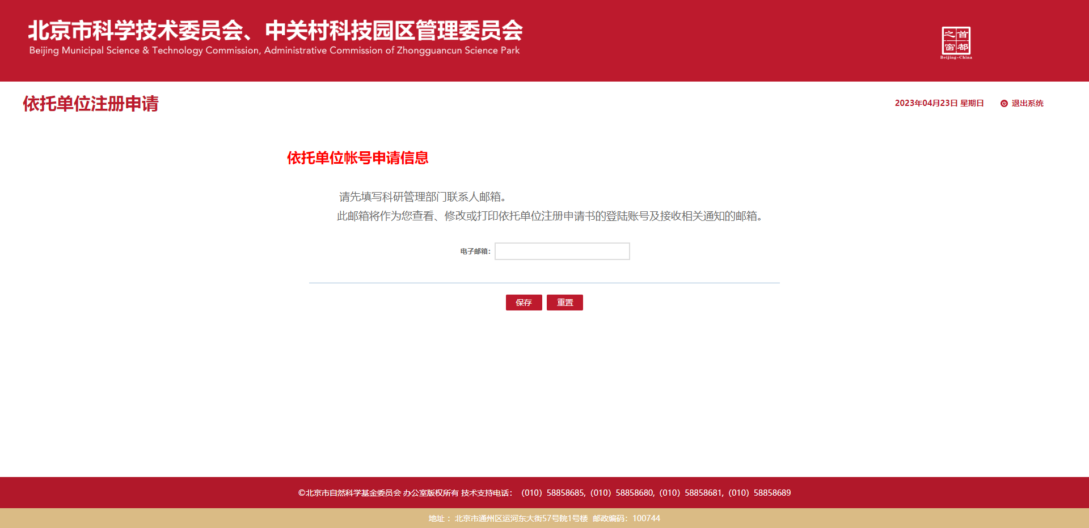
- 【保存】操作后会显示用户名和密码，同时也会向该邮箱发送一封包含用户名密码的邮件。点击【下一步】。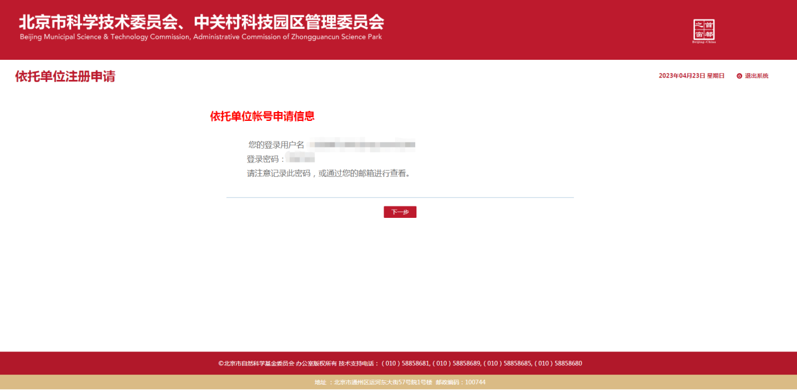
- 进入填写注册单位信息和上传材料页面，可点击【保存】或【下一步】。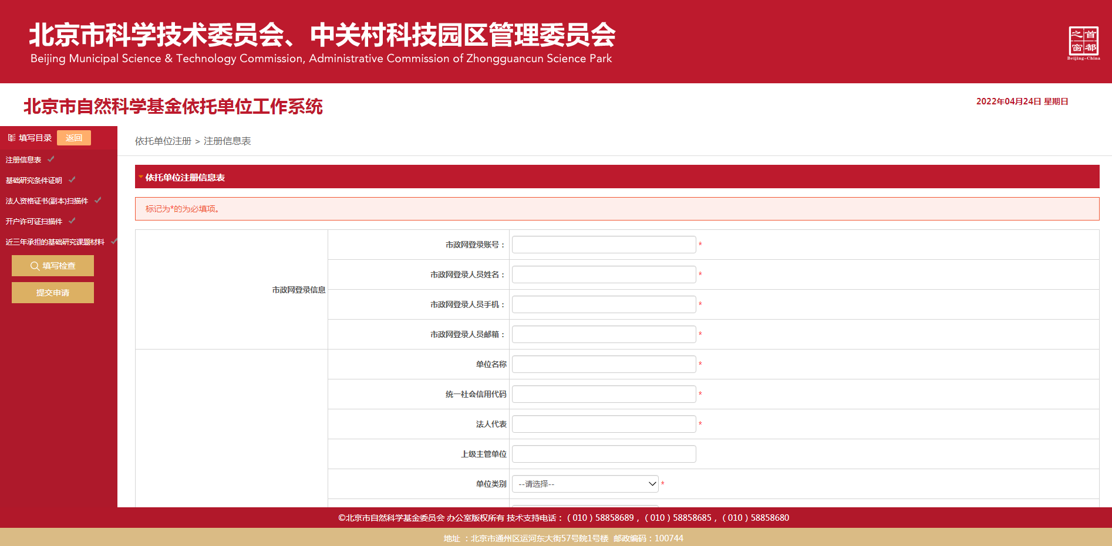
- 若依托单位注册申请尚未提交，可以编辑信息，确认无误后提交申请。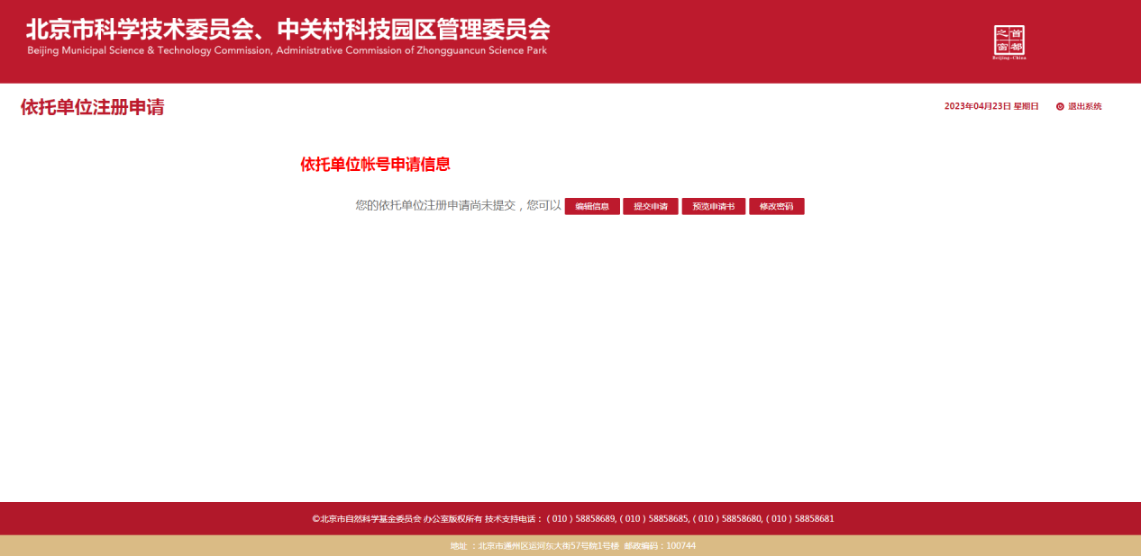
- 点击提交申请书后，显示正在审核中，依托单位可以查看信息、预览申请书、修改密码。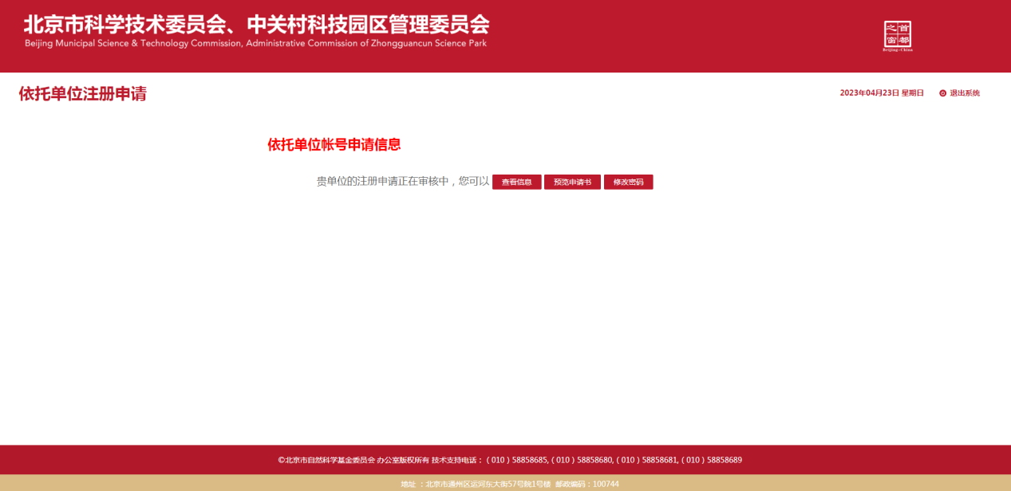
- 如果申请材料经基金办审核有需要返回修改项，将通过短信、邮件等形式通知，系统会显示返回修改原因及补充说明，依托单位应于三个工作日内补齐补正相关材料并提交系统。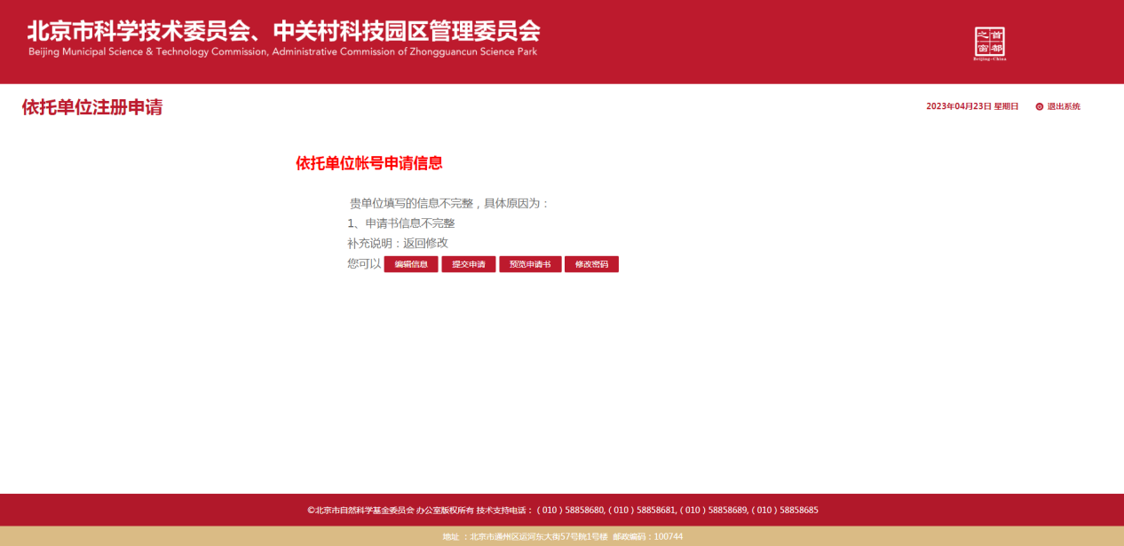
- 审核结果将通过短信等形式通知，请注意查收。注册成功后可登录北京市自然科学基金依托单位工作系统（https://nsf.kw.beijing.gov.cn/bjnsfweb/）维护信息和申报市基金项目。

